Кафедра радиофизики и нелинейной динамики

Измерительные приборы радиофизического практикума
(2-e издание)

двухканальный осциллограф
функциональный генератор
милливольтметр

Саратов 2002 г.
ОСЦИЛЛОГРАФ ДВУХКАНАЛЬНЫЙ GOS-620FG

GOS-620FG это двухканальный осциллограф со встроенным многофункциональным генератором, формирующим три формы сигнала с частотой до 1 МГц. Полоса пропускания осциллографа 20 МГц, максимальная чувствительность 1 мВ/дел, минимальный коэффициент развёртки 0,2 мкс/дел. Возможно установление времени развертки 100 нс/дел при растяжке в 10 раз. Осциллограф допускает устойчивую синхронизацию, когда одновременно исследуются два разных сигнала разной частоты. При переводе осциллографа в режим X-Y канал 1 используется как ось X, а вход канала 2 как ось Y. Встроенный калибратор импульсов положительной полярности с частотой 1 кГц имеет амплитуду 2 В.
Осциллограф имеет 6-дюймовую (12,5 см) прямоугольную электронно-лучевую трубку с красной внутренней шкалой. Яркость луча может управляться сигналом положительного уровня, подавемым на Z-вход, например от ТТЛ логики. Осциллограф прост в управлении и имеет высокую эксплуатационную надежность.
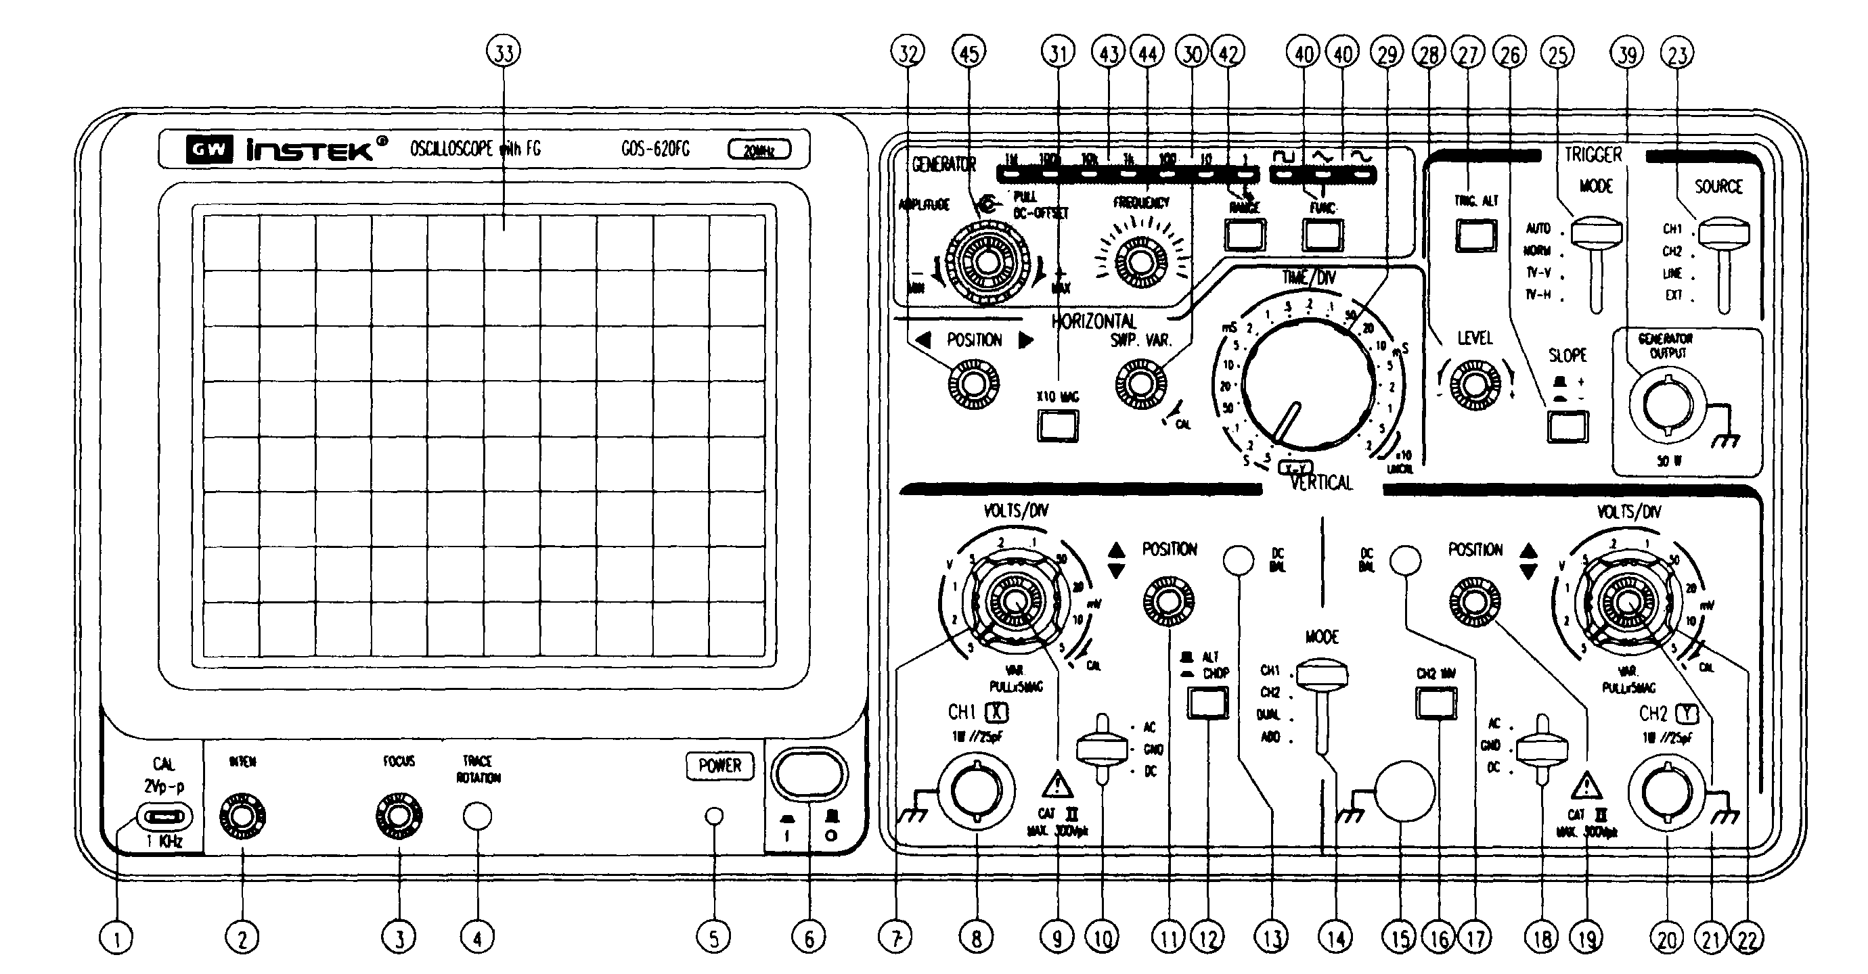
Рис 1. Расположение органов управления на передней панели GOS – 620FG
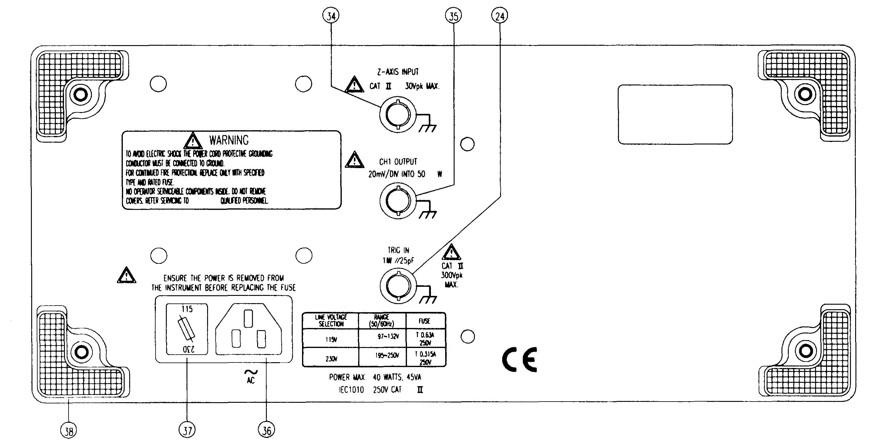
Рис 2. Расположение органов управления на задней панели GOS-620FG

Перевод обозначения органов управления.
(назначение органов управления см. далее в описании)

POWER  INTEN  TRACE  TRACE ROTATION  FOCUS  ILLUM  CAL  VERTICAL POSITION  VOLTS/DIV  VAR  PULLx5MAG  CH1 CH2  AC/DC  GND  ALT/CHOP/ADD  INV  HORIZONTAL POSITION  X10  TRIGGER LEVEL  TRIGGER ALT  MODE  SOURCE  SLOPE  TV-V  TV-H  FREQUENCY  RANGE  FUNC  AMPLITUDE  PULL DC-OFFSET  TIME/DIV | СЕТЬ  ЯРКОСТЬ  ЛУЧ  ПОВОРОТ ЛУЧА  ФОКУС  ПОДСВЕТКА  КАЛИБРАТОР  ПОЛОЖЕНИЕ ПО ВЕРТИКАЛИ  ВОЛЬТ/ДЕЛ  ПЛАВНО  ТЯНУТЬ ДЛЯ УВЕЛИЧЕНИЯ В 5 РАЗ  КАНАЛ1 КАНАЛ2  ПОСТОЯННЫЙ/ПЕРЕМЕННЫЙ  ЗЕМЛЯ  ПОПЕРЕМЕННО/ПООЧЕРЕДНО/СУММА  ИНВЕРСИЯ  ПОЛОЖЕНИЕ ПО ГОРИЗОНТАЛИ  РАСТЯЖКА 10 РАЗ  УРОВЕНЬ ЗАПУСКА  СЛОЖЕНИЕ СИГНАЛОВ СИНХРОНИЗАЦИИ  РЕЖИМ  ИСТОЧНИК  ПОЛЯРНОСТЬ  ТВ СТРОКИ  ТВ КАДРЫ  ЧАСТОТА  ДИАПАЗОН  ФОРМА СИГНАЛА  АМПЛИТУДА  ТЯНУТЬ ПОСТОЯННОЕ СМЕЩЕНИЕ  ВРЕМЯ/ДЕЛ

ПРЕДОСТЕРЕЖЕНИЕ. Не превышайте максимальные входные напряжения ~300V. Максимальные входные напряжения должны иметь частоты не более 1 кГц.

НАЗНАЧЕНИЕ ОРГАНОВ УПРАВЛЕНИЯ.

1.1 Расположение и назначение органов управления (передняя панель).
Цепи ЭЛТ:
(6) POWER (Выключатель сетевого питания). Когда этот выключатель включен, загорается индикатор (5).
(2) INTEN (яркость) Регулирует яркость изображения.
(3) FOCUS (фокус) Регулировка фокуса изображения.
(4) TRACE ROTATION (поворот) Регулировка изображения, параллельно линиям шкалы.
(33) Экран электронно-лучевой трубки

Органы управления тракта вертикального отклонения:

(8) CH 1(X) (Канал 1) вход канала 1. В режиме X-Y, входной канал X-оси.
(20) CH 2(Y) (Канал 2) вход канала 2. В режиме X-Y, входной канал Y-оси.
(10)(18) AC-DC-GND Переключатель режима входов усилителя.
DC: открытый вход (измеряется весь сигнал)
AC: закрытый вход (измеряется только переменная составляющая сигнала)
GND: Вход усилителя отключается от источника сигнала и заземляется.

(7)(22) VOLTS/DIV (вольт/дел) Устанавливают коэффициенты отклонения каналов от 5 мВ/дел до 5 В/дел в 10 диапазонах.

(9)(21) VARIABLE (плавно) Плавное изменение коэффициентов отклонения каналов с перекрытием не менее чем в 2.5 раза в каждом положении переключателей в/дел. Когда ручка вытянута (режим х5 раз) происходит увеличение амплитуды в 5 раз.

(13) (17) CH1 и CH2 DC BAL балансировка каналов 1 и 2.
(11)(19) POSITION (положение) Регулировка положения лучей обеих каналов по вертикали.
(16) INV CH 2 (инвертирование в канале 2) Инвертирование сигнала в канале 2
(14) VERT MODE (режимы) Переключатель режима работы усилителя в положениях:
CH 1: на экране наблюдается сигнал канала 1.
CH 2: на экране наблюдается сигнал канала 2.
DUAL: на экране наблюдаются изображения сигналов обоих каналов.
ADD: На экране наблюдается алгебраическая сумма или разность (при нажатии кнопки CH 2 INV сигналов каналов 1 и 2.

(12) ALT/CHOP Когда кнопка отжата в двухканальном режиме, режим работы коммутатора выбирается автоматически исходя из положения ручки время/дел. При нажатии на кнопку коммутатор принудительно переключается в режим попеременный. Происходит одновременная прорисовка обоих каналов — эффект двухлучевого осциллографа.

Органы управления синхронизацией:

(23) SOURCE (источник). Выбирает режим внутренней и(или) внешней синхронизации.
CH 1 (Канал 1)(X-Y): Развертка синхронизируется сигналом с первого канала.
CH 2 (Канал 2): Развертка синхронизируется сигналом со второго канала.
LINE (сеть): Развёртка синхронизируется от сети
EXT (внешний): Развёртка синхронизируется внешним сигналом.

(24) EXT TRIG IN вход сигнала внешней синхронизации или исследуемого сигнала непосредственно на входной усилитель Х. Чтобы использовать этот вход переключите выключатель (23) в положение EXT. Для входа синхронизации используйте вход (24) на задней панели.

(27) TRIG.ALT: При нажатии развертка поочередно синхронизируется сигналом с 1-го и 2-го каналов.
В результате на экране осциллографа появляется устойчивая картина 1-го и 2-го каналов.

(26) SLOPE (полярность). Переключатель полярности синхронизирующего сигнала.
"+": Развёртки синхронизируются положительным перепадом исследуемого сигнала.
"-" : Развёртки синхронизируются отрицательным перепадом исследуемого сигнала.

(28) LEVEL (уровень). Выбирает уровень исследуемого сигнала, при котором происходит запуск развёртки.

(25) TRIGGER MODE: выбор режима работы запуска развертки:
AUTO если нет сигнала синхронизации или он меньше 25 Гц
NORM развертка запускается только при наличии входного сигнала
TV-V синхронизация по вертикали (по кадрам)
ТV-H синхронизация по горизонтали (по строкам)

Органы управления развёрткой.

(29) TIME/DIV устанавливает коэффициент развёртки от 0,2 мкс/дел до 0,5 с/дел 20 ступенями. При переводе в положение X-Y обеспечивается наблюдение фигур Лиссажу.

(30) SWP.VAR (развертка плавно) Обеспечивает плавную регулировку коэффициента развёртки с перекрытием 2.5 раза в каждом положении переключателя время/дел. При расчете периода сигнала по экрану осциллографа ручка должна находиться в крайнем правом положении (риска CAL).

(32) POSITION (положение). Перемещает изображение по горизонтали.

(31) x10 MAG (увеличение в 10).Скорость развёртки увеличивается в 10 раз.

Функциональный генератор.

(39) GENERATOR OUTPUT Выход встроенного функционального генератора 50 Ом
(40) FUNC – переключатель формы выходного сигнала. Нажатием на кнопку, форма сигнала изменяется в последовательности синус-треугольник-прямоугольник-синус и фиксируется индикатором (41).
(41) OUTPUT WAVERFORM DISPLAY - индикатор формы сигнала

(42) RANGE – переключатель диапазона частот выходного сигнала. При нажатии на кнопку выбирается диапазон 1МГц, 100 кГц, 10 кГц, 1кГц, 100 Гц, 10 Гц и 1 Гц и фиксируется индикатором (43).
(43) FREQUENCY RANGE DISPLAY - индикатор диапазона частот
(44) FREQUENCY – регулятор частоты в пределах выбранного диапазона. При вращении ручки по часовой стрелке происходит плавное увеличение частоты, против часовой стрелки – уменьшение. Крайнее правое положение соответствует верхней границе выбранного диапазона (42)(43).

(45) AMPLITUDE/DC LEVEL – регулятор амплитуды выходного сигнала и уровня смещения постоянным напряжением от –6 до +6В. Если ручка вжата: при ее вращении по часовой стрелке амплитуда выходного напряжения увеличивается до 14В. Если ручку вытянуть на себя и вращать, к выходному сигналу добавляется постоянная составляющая.

(1) CAL выход калибратора 2 В и частотой 1 кГц
(15) GND гнездо подключения заземления.

1.2 Расположение и назначение органов управления (задняя панель).
(34) Z ВХОД. Вход для подачи сигнала модулирующего яркость луча.
(35) CH 1 (Канал 1) Signal Output. Выход сигнала канала 1, с напряжением приблизительно 20 мВ/дел при нагрузке 50 Ом, для подключения частотомера или другого измерительного прибора.
(24) EXT TRIG IN вход сигнала внешней синхронизации
(36) ВХОД СЕТЕВОГО НАПРЯЖЕНИЯ.

ПОРЯДОК РАБОТЫ

2.1. Одноканальный режим.
Убедитесь перед включением прибора, что клемма заземления соединена с землей, органы управления осциллографом установлены в положениях, показано ниже:

Наименование | Номер | Положение переключателя
POWER | (6) | Отжат
INTEN | (2) | Среднее положение
FOCUS | (3) | Среднее положение
VERT MODE | (14) | CH1
ALT/CHOP | (12) | Отжат (ALT)
CH2 INV | (16) | Отжат
POSITION | (11)(19) | Среднее положение
VOLTS/DIV | (7)(22) | 0.5В/дел
VARIABLE | (9)(21) | СAL (крайнее правое положение, по часовой стрелке)
AC-DC-GND | (10) (18) | GND
SOURCE | (23) | CH 1
SLOPE | (26) | +
TRIG ALT | (27) | Отжат
TRIGGER MODE | (25) | АUTO
TIME/DIV | (18) | 0.5мс/дел
SWP.VAR | (30) | Крайнее правое положение
POSITION | (32) | Среднее положение
X1O MAG | (31) | Отжат
LEVEL | (28) | Среднее положение

После установки органов управления, как указано выше, подключите сетевой шнур к розетке, и затем, продолжите следующим образом:
1) Включите кнопку СЕТЬ и убедитесь, что загорается индикатор сети. В течении приблизительно 20 секунд, на экране должна появиться линия развертки. Если луч не появляется приблизительно в течении 60 секунд, проверьте правильность установки органов управления.
2) Установите желательную яркость и фокус изображения с помощью ручек ЯРКОСТЬ и ФОКУС.
3) Подайте на вход CH1 (Канал 1) сигнал
4) Установите переключатель AC-DC-GND в положение AC. На экране должно наблюдаться изображение сигнала .
5) Отрегулируйте четкость изображения ручкой ФОКУС
6) С помощью переключателей VOLTS/DIV и TIME/DIV установите желаемые размеры сигнала.
7) Совместите с помощью переключателей изображение сигнала с линиями шкалы, так чтобы можно было легко рассчитать амплитуду (Vp-p) и период (T).
Описанное выше–это основные положения работы с осциллографом при включении канала 1 (CH 1). При работе с каналом 2 следует поступать аналогично.

2.2. Двухканальный режим работы.
Установите переключатель VERT MODE в положение DUAL. На экране кроме сигнала с канала 1 будет наблюдаться прямая линия канала 2 (органы управления должны быть установлены, как описано выше).
Подайте сигнал на второй канал. Переключатель AC-DC-GND установите в положение AC. Установите изображение с помощью ручек В/ДЕЛ и ВРЕМЯ/ДЕЛ.
При использовании двухканального режима (DUAL или ADD режим), сигнал канала 1 или канала 2 может быть засинхронизирован посредством переключения выключателя SOURCE. Если и CH1 (Канал 1) и CH2 (Канал 2) сигналы эквивалентны, то они могут быть стабильно отображены одновременно;
Если нет, то только сигнал канала, выбранный переключателем SOURCE может быть отображен стационарно. Если нажать кнопку TRIG.ALT, то возможно стабильное наблюдение двух сигналов. (Не используйте "CHOP" и "ALT" переключатель в то же самое время). Переключение между CHOP режимом, и ALT режимом автоматически происходит путём изменения положения переключателя TIME/DIV..

2.3. Режим сложения.
Алгебраическую сумму сигналов CH1 (Канал 1) и CH2 (Канал 2) можно наблюдать на экране, установив переключатель VERT MODE в положение ADD, разность сигналов, если CH2 INV выключатель нажат (CH1-CH2).
Для более точных вычислений, желательно чтобы чувствительность каждого из двух каналов была одинаковой, что можно сделать посредством VARIABLE кнопок. Вертикальное перемещение может быть сделано ручкой VERTICAL POSITION любого канала. Ввиду линейности вертикальных усилителей, поставьте обе кнопки в их средние положения.

2.4. Синхронизация.
Выбор синхронизации необходим для эффективных действий с осциллографом. Пользователь должен быть полностью знаком с функциями переключателей режимов и источников синхронизации.

(1) Назначение переключателя MODE:
AUTO (автоматический) Выбор автоматического режима работы развертки осуществляется установкой переключателя в положение AUTO. Генератор развертки работает в автоколебательном режиме без сигнала синхронизации. Как только появится сигнал синхронизации генератор развертки будет работать синхронно с входным сигналом. Режим AUTO удобно использовать при включении прибора для наблюдения луча и входного сигнала и последующего включения других режимов работы прибора. При установке органов управления в необходимые положения можно вернуться в режим NORM. Режим AUTO должен использоваться при исследовании постоянных напряжений и сигналов с малыми амплитудами когда нет синхронизации развертки.
NORM (ждущий) Генератор развертки не будет запускаться до тех пор пока не будет установлен необходимый уровень запуска развертки ручкой «УРОВЕНЬ». Генератор развертки формирует только один ход луча и в дальнейшем активируется только при поступлении другого сигнала синхронизации. В режиме NORM на экране не будет отображения луча, до тех пор пока не будет синхронизации. В режиме сложения сигнала от канала 1 и 2 и режиме синхронизации NORM не будет отображения ни одного канала до тех пор, пока не будет синхронизации.
Режимы TV-V и TV-Н в лабораторных работах не используются.

(2) Функции переключателя SOURCE:
Переключатель SOURCE используется для выбора источника синхронизации.
CH 1: сигнал усилителя CH1, который используется, как сигнал синхронизации наиболее часто.
CH 2: сигнал усилителя CH2 используется как сигнал синхронизации.
LINE: сигнал с частотой сети переменного тока используется как сигнал синхронизации. Этот метод эффективен, когда измеряемый сигнал имеет временное соотношение с частотой сети.
EXT . Развёртка запускается внешним сигналом, который подаётся на внешний вход. Так как развёртка синхронизируется одним и тем же сигналом это позволяет исследовать сигналы различной амплитуды, частоты и формы без перестройки регулировок синхронизации.

(3) Выбор уровня запуска и полярности:
Запуск развертки осуществляется при установке определенного уровня соответствующей ручкой запуска ‘LEVEL’. Вращение ручки приводит к изменению начальной точки запуска генератора развертки. При вращении ручки в область «+» запуск будет происходить положительной полуволной, при вращении ручки в область «-» запуск будет происходить отрицательной полуволной, когда ручка находится в центральном положении запуск развертки будет осуществляться с нулевой линии.
Вращая ручку TRIG LEVEL, установите необходимый уровень запуска. При исследовании синусоидального сигнала начальная фаза может быть изменена. Вращением ручки TRIG LEVEL можно добиться синхронизации сигнала от пика до пика.
Когда переключатель TRIG SLOPE находится в положении "+", развёртка запускается положительной частью синхронизирующего сигнала.
Когда переключатель TRIG SLOPE находится в положении "-" ,развёртка запускается отрицательной частью синхронизирующего сигнала. Выбор полярности сигнала показан на рис.

(4) Синхронизация суммарным сигналом (кнопка TRIG ALT):
Кнопка TRIG ALT используется для выбора различных источников синхронизации в двухканальном режиме (выбирается переключателем VERT MODE). В этом режиме запуск развертки осуществляется поочередно сигналом от канала 1 или канала 2. Это необходимо при исследовании сигналов с разной частотой или периодами. В этом режиме оба сигнала засинхронизированы и изображение на экране осциллографа неподвижно. Этот режим нельзя использовать при измерении разности фаз между сигналами канала 1 и канала 2.

2.5. Установка времени развертки.
Установите переключатель TIME/DIV в такое положение при котором на экране отображается необходимое число периодов сигнала. Если периодов много уменьшите время развертки. Если на экране отображается только линия развертки попробуйте увеличить время развертки. Когда время развертки достаточно малое при наблюдении части сигнала, особенно прямоугольной формы, на экране будет видна прямая линия.

2.6. Растяжка сигнала.
Используйте кнопку X10 МAG, чтобы рассмотреть маленькие части сигнала, как которые расположены далеко от момента запуска развертки, чтобы изучить их используя, ручку TIME/DIV. Чтобы включить режим MAG, выполните следующие операции.
- Установите ручкой TIME/DIV самый большой коэффициент развертки, который позволяет изучить эту часть сигнала.
- Вращением ручки HORIZONTAL POSITION, установите сигнал так, чтобы этот участок сигнала был в центре экрана.
- Нажать кнопку x10 MAG, до включения индикатора. При выполнении выше указанных процедур, необходимая часть сигнала будет увеличенной в 10 раз вправо.
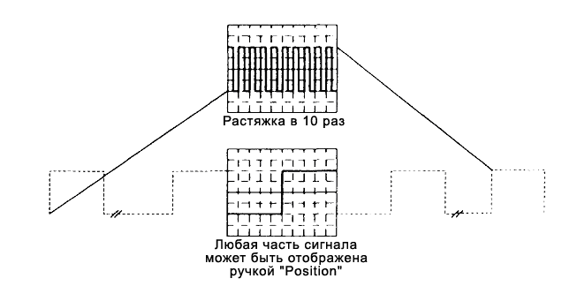
(Развертка в положении в/дел × 1/10)
Таким образом, нерастянутая максимальная скорость развертки (0.1 мкс/дел) может быть увеличена следующим образом:

0,1 мксек/дел × 1/10=10 нсек/дел

Когда развёртка увеличена и скорость развёртки - более чем 0.1 мкс/дел, яркость луча может уменьшиться.

2.7. Режим X-Y.
Установите переключатель время/дел в положение X-Y для установки режима наблюдения фигур Лиссажу. Входы распределятся следующим образом:
X-ось (горизонтальная) Вход канала 1
Y-ось (вертикальная) Вход канала 2
Внимание: Когда сигналы высокой частоты наблюдают с помощью X-Y режима, следует обратить внимание на полосу частот и различие фаз между X и Y-осью.
Режим X-Y используется для измерений, которые не могут быть проведены в обычном режиме (измерение отношений частот, температуры, скорости и т.д.).

- Установите переключатель время/дел в положение X-Y. Канал1 станет осью Х и канал2 станет осью Y.
- Ручками положения луча по горизонтали и вертикали установите изображение в необходимую часть экрана.
- Переключателем В/дел канала 1 установите необходимый размер изображения по оси Х
- Переключателем В/дел канала 2 установите необходимый размер изображения по оси Y

ФУНКЦИОНАЛЬНЫЕ ГЕНЕРАТОРЫ

- Функциональные генераторы GFG-8216A, GFG-8219A и GFG-8210 представляют собой источники сигнала синусоидальной, треугольной, прямоугольной и пилообразной формы стабильной частоты в диапазоне до 3 или 10 (для GFG-8210) МГц, оснащенные встроенным электронно-счетным частотомером.
- Диапазон частот у генераторов GFG-8216A и GFG-8219A разбит на семь декад: 0.3-3Гц, 3-30Гц, 30-300Гц, 300Гц-3кГц, 3-30кГц, 30-300кГц, 300кГц-3МГц и на восемь декад для генератора GFG-8210. Погрешность установки частоты по встроенному частотомеру не превышает 0.001%,
- Выходное сопротивление генератора составляет 50 Ом. Амплитуда выходного напряжения при 50-омной нагрузке плавно регулируется от 1 до 10В и может быть дополнительно ослаблена двумя аттенюаторами по –20 дБ в 10 и 100 раз.
- Прибор допускает плавную регулировку асимметрии сигналов: позволяющую превращать сигнал треугольной формы в пилообразный и изменять скважность прямоугольных импульсов.
- В генераторах GFG-8219A и GFG-8210 предусмотрен режим свипирования частоты сигнала, а также изменение частоты сигнала под управлением внешнего напряжения.
- В генераторе GFG-8219A предусмотрена возможность внутренней амплитудной или частотной модуляции гармоническим колебанием с частотой 400Гц или внешней модуляции с помощью дополнительного генератора с произвольной формой колебаний и частотой до 1 МГц при амплитудной модуляции и до 20 кГц при частотной модуляции,
- Глубина амплитудной модуляции регулируется от 0 до 100%, а девиация частоты – от нуля до 5%.
- Приборы обладают возможностью линейного или логарифмического свипирования частоты. Наибольшая глубина свипирования 100:1. Время свипирования 0.5-30 сек. Глубина и время свипирования настраиваются во всем диапазоне частот генератора.
- Встроенный частотомер прибора может быть использован для измерения частоты внешнего сигнала до 150МГц.

ВНИМАНИЕ С целью избежания поражения электрическим током, следует следить за тем, чтобы провод заземления должен быть подсоединен к заземлению.
ВНИМАНИЕ Чтобы избежать выхода из строя прибора, не подавайте на вход управление частотой постоянное напряжение больше 15В.

Перевод обозначения органов управления:

POWER  FREQUENCY  SWEEP ON  SWEEP OFF  SWEEP TIME  SLOW  FAST  LOG  LIN  SWEEP RATE  MODULATION DEPTH  ADJUST  CMOS  TTL  OFFSET  AMPLITUDE  OUTPUT  GATE  OVER  EXTERNAL  INTERNAL  COUNTER  VCF (VOLTAGE CONTROL FREQUENCY)  GCV (GENERATOR CONTROL VOLTAGE)  DUTY | СЕТЬ  ЧАСТОТА  СВИПИРОВАНИЕ ВКЛЮЧЕНО  СВИПИРОВАНИЕ ВЫКЛЮЧЕНО  ВРЕМЯ СВИПИРОВАНИЯ  МЕДЛЕННО  БЫСТРО  ЛОГАРИФМИЧЕКОЕ  ЛИНЕЙНОЕ  ГЛУБИНА СВИПИРОВАНИЯ  ПАРАМЕТРЫ МОДУЛЯЦИИ  РЕГУЛИРОВАТЬ  КМОП  ТТЛ  СМЕЩЕНИЕ  АМПЛИТУДА  ВЫХОД  СЧЕТ  ПЕРЕПОЛНЕНИЕ  ВНЕШНИЙ  ВНУТРЕННИЙ  ЧАСТОТОМЕР  ПНЧ (ВХОД ПРЕОБРАЗОВАТЕЛЯ НАПРЯЖЕНИЕ-ЧАСТОТА)  ПЧН (ВЫХОД ПРЕОБРАЗОВАТЕЛЯ ЧАСТОТА- НАПРЯЖЕНИЕ)  СКВАЖНОСТЬ

Рис.1 Передняя панель

Рис.2 Задняя панель

НАЗНАЧЕНИЕ ОРГАНОВ УПРАВЛЕНИЯ

- POWER-тумблер включения питания. Когда этот тумблер включен, индикатор времени счета (2) начинает мигать (время счета внутреннего частотомера равно 0.01 с).
- GATE - выбор времени счета в режиме внешнего частотомера. Нажатие этой клавиши дает следующую последовательность изменения значений времени счета 0.01с, 0.1с, 1с, 10с.
- Индикатор OVER (переполнение). При работе в режиме внешнего частотомера показывает, что входная частота превышает выбранный диапазон.
- Индикатор частотомера. Индицирует измеренную внешнюю частоту на 6-ти разрядном дисплее и установленную внутреннюю частоту – на 5-ти разрядном дисплее.
- Индикатор времени счета. Показывает размерность частоты.
- Индикатор времени счета в режиме внешнего частотомера. Показывает установленное время счета – 0.01с, 0.1с, 1с или 10с.
- Кнопки выбора диапазона частот. Выбор нужного частотного диапазона осуществляется в соответствии с таблицей.

Кнопка | 1 | 10 | 100 | 1k | 10k | 100k | 1M
Частотн. диапазон | 0.3Гц-3Гц | 3Гц-30Гц | 30Гц-300Гц | 300Гц-3кГц | 3кГц-30кГц | 30кГц-300кГц | 300кГц-3МГц

- Кнопки выбора формы сигнала. Нажатие одной из трех кнопок, позволяет выбрать нужную форму выходного сигнала.
- DUTY ADJ - изменение скважности. Вытягивание ручки на себя позволяет перейти в режим регулирования скважности для сигнала прямоугольной формы, а ее вращение по часовой стрелке позволяет плавно регулировать скважность прямоугольных импульсов от 1.25 до 5. Использование регулятора DUTY ADJ при треугольной форме приводит к формированию пилообразного сигнала, а в случае синусоидального сигнала – к его искажению (см. рис.3). Если ручка вжата, то скважность равна 2.

Рис. 3

- CMOS/TTL – переключатель, устанавливающий на выходе (20) на задней панели генератора напряжение, совместимое с уровнями ТТЛ или КМОП-элементов. Если ручка вжата, на выходе (20) будет присутствовать форма сигнала, совместимая с уровнями ТТЛ. Вытягивание ручки позволяет перейти к установке выходного напряжения, совместимого с уровнями КМОП-элементов. При вращении ручки можно настроить выходной уровень в пределах 5-15В.
- OFFSET – регулятор смещения выходного сигнала постоянным напряжением. Если ручка вжата, смещение выходного сигнала отсутствует. Вытягивание ручки переводит генератор в режим смещения выходного сигнала, а ее вращение позволяет установить смещение выходного сигнала постоянным напряжением от -10В (крайнее положение против часовой стелки) до +10В (крайнее положение по часовой стрелке).
- AMPL – регулятор амплитуды выходного сигнала. Если ручка вжата, амплитуда выходного сигнала плавно регулируется от 0 до 10В при вращении ручки по часовой стрелке. При вытягивании ручки включается дополнительное ослабление на 20дБ, и амплитуда выходного сигнала при вращении ручки по часовой стрелке плавно регулируется от 0 до 1В (крайнее положение по часовой стрелке). При нажатии кнопки (12a) включается фиксированное дополнительное ослабление на –20дБ.
- FREQUENCY – SWEEP ON/SWEEP OF – выбор и установка частоты колебаний (вкл\выкл свипирования). Если ручка вжата, ее вращение позволяет регулировать частоту выходного сигнала. При вращении по часовой стрелке частота сигнала возрастает, против часовой стрелки - уменьшается. Внутренний регулятор предназначен для точной установки частоты. Вытягивание ручки переводит генератор в режим автоматической развертки (свипирования) частоты. При этом установленное значение частоты, при котором была вытянута ручка, соответствует верхнему пределу частоты.
- SWEEPTIME – SLOW/FAST - регулятор времени свипирования и переключатель режима LIN/LOG. Если ручка вжата, генератор работает в режиме линейного свипирования, если вытянута - в режиме логарифмического свипирования. При вращении ручки по часовой стрелке время свипирования по частоте возрастает, против часовой стрелки – уменьшается.
- MOD ON/OFF – выключатель режима модуляции сигнала внутренним 400Гц-овым синусоидальным сигналом или внешним сигналом через разъем VCF/MOD (21). Режим модуляции включается при нажатии кнопки (15).
- MOD/DEPTH – SWEEP/RATE – регулятор параметров АМ – ЧМ модуляции. Если ручка вжата, генератор работает в режиме частотной модуляции. При вращении ручки по часовой стрелке девиация частоты возрастает. Если ручка вытянута – генератор работает в режиме амплитудной модуляции. При вращении ручки по часовой стрелке коэффициент амплитудной модуляции увеличивается.
- MOD EXT – переключатель внутренняя/внешняя модуляция. Если нажать кнопку один раз, загорается индикатор, и выбирается режим EXT MOD (внешняя модуляция). Повторное нажатие кнопки переводит генератор в режим INT MOD (внутренняя модуляция), а индикатор гаснет.
- COUNTER INT-EXT - переключатель внутренний/внешний частотомер (задняя панель) выбирает режим работы встроенного частотомера: внутренний - измерение частоты внутреннего генератора или внешний – измерение частоты сигнала, поступающего на вход (19) на задней панели прибора.
- COUNTER INPUT – разъем для подключения входного сигнала при измерении его частоты (задняя панель).
- TTL/CMOS OUTPUT – разъем для вывода сигналов с уровнями ТТЛ/КМОП.
- VCF/MOD INPUT –разъем для подключения входного сигнала при управлении частотой генератора внешним напряжением или для задания модулирующего напряжения.
- OUTPUT 50Ω - разъем основного выхода сигнала.
- GCV OUTPUT - разъем для вывода постоянного напряжения, величина которого пропорциональна частоте сигнала.
Примечание
- В моделях GFG-8216А отсутствуют режимы под номерами 14, 15, 16, 17 и 23.

ПОРЯДОК РАБОТЫ
- Убедитесь, что все вращающиеся регуляторы вжаты; затем поверните регулятор AMPL (12) в крайнее левое положение.
- Поверните регулятор FREQUENCY(13) до отказа против часовой стрелки и нажмите выключатель POWER (1)

Формирование сигналов треугольной, прямоугольной и синусоидальной форм
- Сначала выберите форму выходного сигнала (8), диапазон (7); вращая регулятор FREQUENCY (13), настроите нужную частоту (ее значение будет индицироваться на дисплее).
- Подсоедините выход (22) к осциллографу или к другому устройству для наблюдения формы выходного сигнала.
- Вращая ручку AMPL (12) установите необходимую амплитуду сигнала.
- Если требуется ослабление сигнала, вытяните регулятор AMPL (12) для получения ослабления на 20дБ или нажмите регулятор (12а) для дополнительного ослабления на 20дБ.
- Виды форм выходного сигнала и соотношение фаз показаны на рис.4:

Рис. 4 Рис. 5

Формирование прямоугольного сигнала
- Нажмите клавишу (П) поля выбора формы сигнала (8); затем выберите частотный диапазон (7) и вращая регулятор FREQUENCY (13) установите нужную частоту.
- Соедините гнездо выхода (22) с осциллографом для наблюдения формы выходного сигнала.
- Вытяните и вращайте регулятор DUTY (9) для установки скважности импульсного сигнала.
- Вращая регулятор AMPL (12) установите амплитуду импульса.
- Вытяните регулятор AMPL (12) для получения ослабления выходного сигнала на 20дБ.

Формирование сигнала пилообразной формы
- Нажмите клавишу (N) поля выбора формы сигнала (8); затем выберите частотный диапазон (7) и вращая регулятор FREQUENCY (13) установите нужную частоту.
- Соедините гнездо выхода (22) с осциллографом для наблюдения формы выходного сигнала.
- Вытяните и вращайте регулятор DUTY (9) для настройки угла наклона пилообразного сигнала.
- Вращая регулятор AMPL (12) установите амплитуду импульса.
- Вытяните регулятор AMPL (12) для получения ослабления выходного сигнала на 20дБ.

Выход сигнала ТТЛ/КМОП
- Выберите частотный диапазон кнопкой (7); вращая регулятор FREQ (13) установите нужную частоту.
- Соедините разъем TTL/CMOS OUTPUT с осциллографом или другим устройством для наблюдения формы выходного сигнала.
- В это время выходной сигнал имеет прямоугольную форму и пригоден для подключения ТТЛ интегральных схем.
- Если необходим прямоугольный сигнал уровней КМОП, вытяните регулятор CMOS (10) и вращая регулятор установите необходимый уровень для работы с различными сериями интегральных схем КМОП.

Управление частотой внешним напряжением
Этот режим позволяет настраивать частоту генератора внешним управляющим постоянным напряжением. Кроме того, настройка в этом режиме выполняется очень легко.
- Нажмите клавишу поля выбора формы сигнала (8); затем выберите частотный диапазон (7) и вращая регулятор FREQUENCY (13) установите нужную частоту.
- Подайте внешнее управляющее напряжение (0±10В) на разъем VCF и снимайте выходной сигнал с выхода (22).
- Остальные регулировки параметров сигнала, такие как амплитуда AMPL (12), могут менять амплитуду сигнала или включать ослабление; смещение OFFSET (11) добавляющая уровень постоянного напряжения, переключатель DUTY (9) может менять выходной сигнал импульсной или пилообразной формы и т.д., остаются без изменения.

Свипирование по частоте
Свипирование частоты (от англ. sweep - развертка, качание) - периодическое изменение частоты колебаний по пилообразному или треугольному закону. Свип-генераторы или генераторы сигналов качающейся частоты используются для получения амплитудно-частотных характеристик различных устройств (фильтров, усилителей, колебательных контуров и т.д.). Если ‘период’ свипирования частоты синхронизовать с разверткой осциллографа, то смещение по оси X будет пропорционально частоте, а отклонение луча по оси Y пропорционально коэффициенту передачи устройства на соответствующей частоте. Таким образом, можно получать характеристики различных устройств. В лабораторном практикуме свипирование используется в работе фильтры.

- Сначала выберите нужную форму сигнала, нажав кнопку (8); затем выберите нужный частотный диапазон нажатием кнопки (7).
- Подключите осциллограф к выходу (22) для наблюдения за формой сигнала.
- Поверните регулятор установки частоты (13) для определения верхнего частотного предела.
- Вытяните регулятор (13) для включения режима автоматического свипирования по частоте.
- Поверните регулятор SWEEP/TIME (14) и SWEEP/RATE (16) для настройки времени и скорости развертки.
- Вытяните (нажмите) регулятор LIN/LOG (14) для включения режима логарифмической и линейной развертки.

Примечание. Ширина диапазона свипирования может быть установлена только во время цикла свипирования и не может быть отменена.

Амплитудная и частотная модуляция
- Сначала выберите нужную форму сигнала, нажав кнопку (8); затем выберите нужный частотный диапазон нажатием кнопки (7).
- Подключите осциллограф к выходу (22) для наблюдения за формой сигнала
- Нажмите кнопку MOD ON (15) и вытяните (нажмите) регулятор MOD (16) для выбора режима амплитудной (частотной) модуляции. При этом будет осуществляться модуляция внутренним сигналом синусоидальной формы частотой 400 Гц.
- Для включения режима внешней модуляции необходимо нажать MOD EXT(17).
- Вращая регулятор MOD (16) для получения нужного коэффициента модуляции.

Особенности использования
- Настройка режима постоянного смещения DC OFFSET позволяет изменять напряжение в пределах ±10В (без нагрузки) или ±5В (с 50 Ом-ной нагрузкой). Однако добавленный к сигналу уровень постоянного напряжения все-таки ограничен до ±20В (без нагрузки) или ±10В с 50 Ом-ной нагрузкой). При превышении напряжения сигнал будет обрезан, как показано на рис.5.
- Маркировка «50Ω» выходного разъема означает, что полное сопротивление источника сигнала составляет 50Ом. Подключение можно производить к цепи любого сопротивления, но выходное напряжение будет номинальными только при согласованной нагрузке. С целью избежания паразитной генерации, выход следует подключать к 50 Ом-ной нагрузке (когда генерируется высокочастотный и прямоугольный сигнал), и соединительные провода должны быть как можно более короткие.
- При установлении регулятора DUTY в левое положение отношение положительного состояния к отрицательному не должно быть ниже 80:20. Прямоугольный сигнал может трансформироваться в импульсный, треугольный – в пилообразный, синусоидальный – в несимметричный синусоидальный. На рис.3 показано, как настраивать регулятор DUTY для получения нужной формы сигнала.

МИЛЛИВОЛЬТМЕТР В3-38

Милливольтметр В3-38 предназначен для измерения среднеквадратичного (действующего или эффективного) значения напряжения переменного тока с частототой от 20 Гц до 5 МГц. Диапазон измеряемых напряжений от 100 мкВ до 300 В перекрывается 12 поддиапазонами с верхними пределами 1, 3, 10, 30, 100, 300 мВ, 1, 3, 10, 30, 100, 300 В.
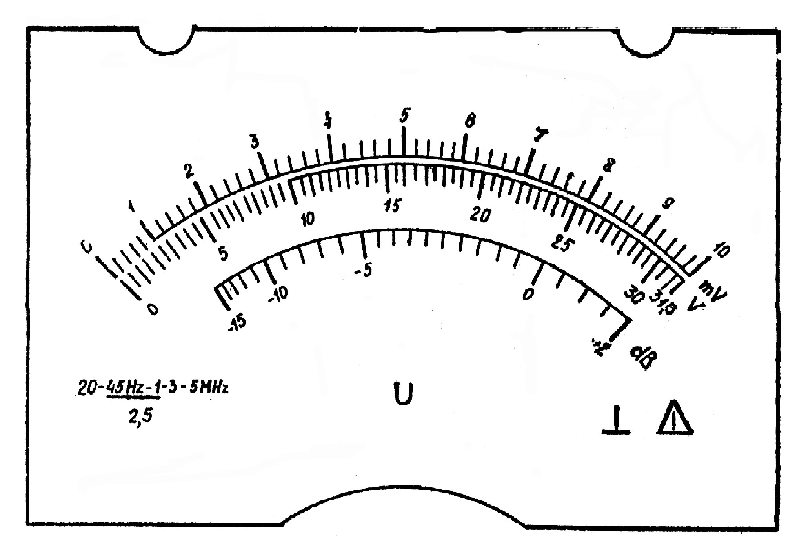

Циферблат милливольтметра В3-38

Циферблат прибора содержит 3 шкалы. Верхняя шкала используется при измерениях напряжения на поддиапазонах 1, 10, 100 мВ, 1, 10, 100 В. Средняя шкала - на поддиапазонах 3, 30, 300 мВ, 3, 30, 300 В. Нижняя шкала проградуирована в децибелах и в лабораторных работах не используется.
Погрешность измерения напряжения составляет ± 2.5% от верхнего предела используемого поддиапазона.
Внимание! Милливольтметр предназначен для измерения только квазисинусоидальных сигналов (коэффициент гармоник не должен превышать 20%).

ПОРЯДОК РАБОТЫ

1. Проверить соединение клеммы заземления прибора с землёй.
2. Установить переключатель поддиапазонов в положение, соответствующее предполагаемому значению измеряемого напряжения. Если оно не известно, то необходимо начинать измерения с верхним пределом 300 В, а затем постепенно снижать предел измерения до получения наибольшего отклонения стрелочного индикатора в пределах шкалы.
3. Произвести отсчет показаний индикатора в соответствии с выбранным пределом измерений.

